|  |
| --- |
| F:\آرم\پس زمینه.jpg مرکزتحقیقاتی آموزشی درمانی قلب شهید چمران  فرم نوبت دهی هولتر ریتم قلب |

|  |  |
| --- | --- |
| **نام و نام خانوادگی :** | **تاریخ مراجعه :** |
| **ساعت مراجعه :** |
| **نوع اقدام :** | **پزشک بستری کننده :** |

**ضمن آرزوی سلامتی برای شما خواهشمند است به نکات زیرتوجه فرمایید:**

**1- جهت ضمانت دستگاه، کارت ملی خود را به همراه داشته باشید.**

**2- شیو یا تراشیدن موهای قفسه سینه در آقایان الزامی است**

**3-حمام کردن قبل از مراجعه الزامی است.**

**4- لباس راحت جلو دگمه دار جهت سهولت در قرار دادن دستگاه هولتر، الزامی است.**

**5- در مورد مصرف داروهای خود حتماً با پزشک معالج خود مشورت کنید.**

**6-به دلیل ایجاد اختلال در ریتم قلب ،در طی نصب هولتر ، از صحبت با موبایل، قرار گرفتن در میدان مغناطیسی، دستگاه مودم، ماکروفر و...پرهیز کنید. حداقل 500 متر از دکل مخابرات و برق فشارقوی فاصله بگیرید.**

**7- در مدت زمانی که هولتر به همراه دارید از مصرف دخانیات بپرهیزید.**

**8- در صورت عدم حضور در موعد مقرر نوبت به فرد دیگری واگذار می شود.**

**9-در صورت انصراف حداقل 24 ساعت قبل با مسئول نوبت دهی تماس حاصل فرمایید.**

**10-جهت دریافت جواب هولتر یک تا سه روز پس از جدا کردن دستگاه ، مراجعه فرمایید.**

**11- از کشیدگی سیم رابط دستگاه هولتر ،ضربه به دستگاه و خیس شدن دستگاه جداً خودداری نمائید.**

**جهت استفاده از فیلم ها و مطالب آموزشی این مرکز، اپلیکشن مرکز قلب شهید چمران را از بازار دانلود نمائید و یا به لینک و یا QR کد زیر مراجعه نمایید.** [**https://cafebazaar.ir/app/ir.chamran.hospital**](https://cafebazaar.ir/app/ir.chamran.hospital)

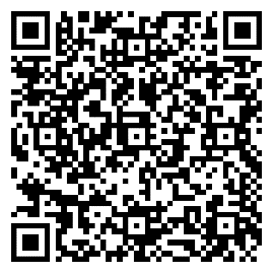**لطفاً میزان رضایت ، نظرات، انتقادات و پیشنهادات خود را از طریق QR کد روبروثبت نمایید.**

**در صورت هرگونه نارضایتی ،در ساعات اداری به واحد رسیدگی به امور بیماران ، مستقر در طبقه هم کف، روبروی بوفه مراجعه نمائید. همچنین می توانید با ارسال پیامک به شماره همراه 09014950811 موضوع را با مسئول رسیدگی به امور بیماران مرکز درمیان بگذارید.**

|  |
| --- |
| **آدرس: خیابان سلمان فارسی، بعد از پل شهرستان، مرکز تحقیقاتی آموزشی درمانی شهید چمران**  **تلفن : 32600961 الی 5 داخلی 265** |